基 建 工 作 简 报

2012年第4期（总第16期）

河海大学基建处 2012年9月6日

江宁校区文体中心通过初验 已具备使用条件
江宁校区文体中心作为学校全面开展素质教育和校园体育文化建设事业的标志性建筑，承载着校园建设前瞻性的发展视野、创造性的教育实践以及人的全面发展的教育理念。以2012级新生入学为契机，经过近两年的连续奋战，基本完成了土建工程、设备安装与调试、用电接入与调试、电话与网络的调试以及室外工程等工作。
8月28日，基建处会同监理单位、土建施工单位、幕墙施工单位、装修单位等对江宁校区文体中心进行了初验。初验成员共分五组，即比赛场组，剧场组，社团活动区、屋面及室外组，空调、通风设备组，水电设备、灯光音响、LED、消防设备组。经过实地检验，小组成员一致认为文体中心已具备使用条件，但在涂料、卫生、隔断、吊顶等细节处理上仍不到位，需要进一步加快速度、凝炼细节、彰显品质。在新学期开学之际，务必坚持以“行百里者半九十”的工作态度，完成好文体中心的各项收尾工作，为广大师生打造一个精品、满意的文体活动空间。
江宁校区文体中心占地面积1.3万平方米，总建筑面积2.21万平方米，最高高度达25.4米，是一座融体育馆、训练馆、剧场、学生活动中心、文化创业用房等多重功能为一体的综合性场馆。
江宁校区四期学生食堂正式营业
江宁校区四期学生食堂是服务学校改革发展大局，不断改善办学条件和学生生活环境的一项重要工程。以迎接新学期开学为契机，该项工程的建设遗留问题已处理完毕。8月14日、20日，基建处分别完成了雨棚及室外工程的验收，煤气管道的接通以及后期的工程移交等标志性工作。
8月25日，江宁校区四期学生食堂正式营业。
江宁校区西区189项目赵库水库溢洪河整治工程
完成法人验收
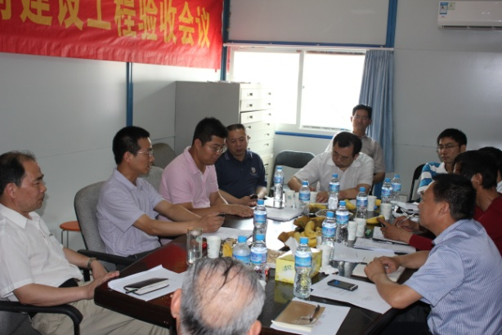
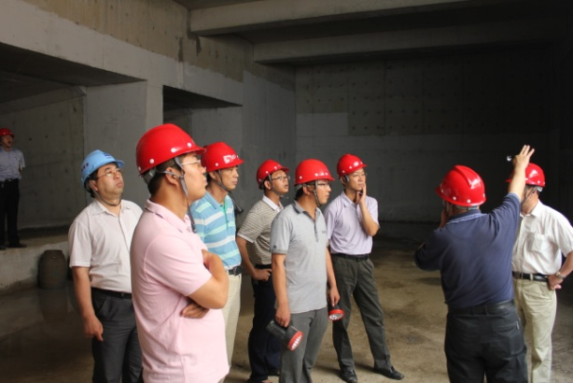
6月12日，江宁校区西区189项目赵库水库溢洪河整治工程的法人验收工作如期进行。南京市水利局质量技术监督站、施工单位江苏东大建设有限公司、监理单位河海大学监理公司、设计单位河海大学设计院以及河海大学189项目溢洪河整治工程建设处、基建处等单位的领导和专家参加了验收。
在施工单位简要介绍该项工程建设情况的基础上，参加验收的各位领导和专家实地考察了新建行洪输水涵洞、明渠、集水井以及原有溢洪河回填等工程的建设情况。南京市水利局质量技术监督站的领导对溢洪河整治工程的建设成果表示了高度肯定，该项工程的法人验收正式获得通过。
6月7日，西区189项目赵库水库溢洪河整治工程顺利通过了南京市水利局质量检测中心的检测。
截至目前，189亩试验基地已完成1-4号回水廊道的浇筑及1、2号水泵房的砌筑。8月14日，在江宁区安全生产监督管理局组织的全区安全文明大检查中，189亩试验基地于328家施工现场中名列第16位。
清凉山校区规划方案审核确定 启动意见征集工作
清凉山校区是我校历史最为悠久的校区，这里既积淀着百年名校的责任与荣光，又勃发着新时代的梦想与飞跃。以百年校庆为契机，学校决定对清凉山校区的结构、空间、景观等元素进行优化与重塑。经校园规划领导小组多次审议，“河海大学清凉山校区规划方案”已初步形成。
8月26日至9月27日，“河海大学清凉山校区规划方案”正式面向全校师生员工开展宣传和意见征集工作，宣传征集的途径包括现场展览、橱窗宣传、意见箱、电子邮件、网站专栏以及邮寄等方式。希望通过此种途径，博采众长、优化设计、民主建校，为学校清凉山校区规划方案的确定提供参考性意见，最终将清凉山校区建设成为一个厚重历史和现代文明互补，自然科学与人文精神相融的绿色校园、景观校园。
留学生楼、社科楼、江宁校区图书馆扩建项目
设计单位顺利招标确定
6月1日，留学生楼、社科楼、江宁校区图书馆扩建项目设计方案的专家初审会在闻天馆209会议室举行。河海大学副校长李乃富、基建处、监察处、审计处代表以及来自江苏东华市政工程设计有限公司、南京金宸建筑设计有限公司、南京市图审中心、南京市建筑设计研究院有限公司和河海大学的5位建筑专家参加了本次会议。会议由基建处处长娄健主持。
李乃富副校长首先介绍了河海大学近年来的发展情况及中长期建设规划，并明确了留学生楼、社科楼、江宁校区图书馆扩建项目的设计要求，希望评审专家能够充分发挥专业优势，本着公开、公平、公正、择优的原则，为河海大学三大建设项目遴选出最优设计方案。娄健处长随后对三大项目的方案设计深度、要求及技术标评审方法做了详细说明。
评审中，5位专家分别对14项留学生楼设计方案、15项社科楼设计方案以及13项江宁校区图书馆扩建设计方案开展了评选审查，并从立面设计、功能布局、造价控制以及采光、通风、消防等方面提出了42家设计方案的优缺点所在。经投票，初步评选出7项留学生楼设计方案、8项社科楼设计方案以及8项江宁校区图书馆扩建设计方案。
6月7日、14日，校园规划领导小组在闻天馆102会议室分批举行了三大项目设计方案的第二轮方案评审会。会议由李乃富副校长主持。
在分别听取了项目设计单位的方案介绍及现场答辩后，校园规划领导小组结合第一轮技术标评审及商务标的开标结果，确定了留学生楼项目设计的中标单位为河海大学设计研究院有限公司，社科楼项目设计的中标单位为北京中元设计顾问有限公司。7月11日，校园规划领导小组针对江宁校区图书馆扩建项目展开第三轮评审，最终确定中标单位为北京中元工程设计顾问有限公司。
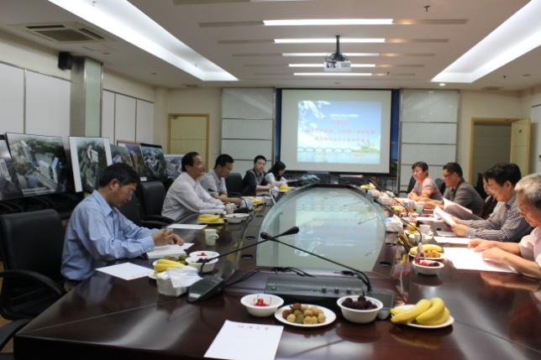
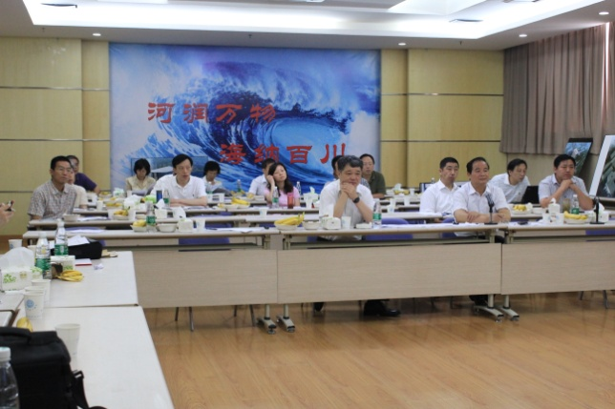
目前，三大项目的设计方案已根据学校要求分别进行了调整和深化，项目建议书已上报教育部和省发改委。

江宁校区供电增容取得阶段性成果
随着江宁校区教育、教学、科研、生活等建筑设施的相继建设、投入使用以及校区学生人数的不断增加，对于电力需求的压力亦日趋增大，仅新建文体中心的用电增量即达到2000KVA。为全力推进校区新增电力的审批和接入事宜，基建处积极与江苏省电力公司、南京市电力公司、南京市规划局江宁区分局、江宁区规划局、江宁区管委会以及铁路部门、南京南站等多家单位深入沟通协调，成功取得江宁校区东区临时供电方案的批复。7月30日至8月3日，仅用5天时间，即完成了江宁校区文体中心的供电。同时，江宁校区东区供电增容的顶管接入工程、中心站土建、文体中心变土建、设备安装、管线接入、调试以及东区现场踏勘及设计工作等在暑假期间亦相继完成。截至目前，我处已完成江宁校区东区供电的修购基金投入共800万元。
近阶段工程招标、采购情况一览表
序号 | 项目名称 | 招标、采购内容 | 时间 | 完成情况 | 备注
1 | 江宁校区游泳池 | 改造及道路维修  工程监理招标 | 6.05 | 发布招标公告
2 | 江宁校区游泳池 | 改造及道路维修  工程监理招标 | 7.18 | 中标单位：  江苏河海工程建设监理有限公司
3 | 江宁校区游泳池 | 施工总承包招标 | 8.17 | 发布招标公告
4 | 江宁校区  四期学生食堂 | 雨棚及室外工程招标 | 6.11 | 中标单位：  南京金陵建筑装饰有限责任公司
5 | 江宁校区  文体中心 | 玻璃钢整体型化粪池采购招标 | 6.11 | 发布招标公告
6 | 江宁校区  文体中心 | 玻璃钢整体型化粪池采购招标 | 6.26 | 中标单位：  南京旭安工贸  有限公司
7 | 清凉山校区  留学生楼 | 设计总承包招标 | 6.15 | 中标单位：  河海大学设计研究院有限公司
8 | 江宁校区社科楼 | 设计总承包招标 | 6.15 | 中标单位：  北京中元工程设计顾问有限公司
9 | 江宁校区  东区配电增容 | 10KV中心站变电所  安装工程采购招标 | 6.18 | 中标单位：  葛洲坝集团电力有限责任公司
10 | 江宁校区行政楼 | 低压配电箱柜招标 | 7.10 | 发布招标公告
11 | 江宁校区行政楼 | 内装饰工程招标 | 7.26 | 发布招标公告
12 | 江宁校区行政楼及综合实验楼 | 电梯设备  及相关服务招标 | 7.11 | 发布招标公告
13 | 江宁校区  四期学生公寓 | 沥青路面及  地下管网工程招标 | 7.18 | 中标单位：  南京五联基础设施建设有限公司
简 讯
- 6月8日，教育部发展规划司直属基建处叶加宁副处长一行3人莅临我校，实地调研学校“十二五”基本建设规划及国拨投资基本建设项目综合实验楼工程的各项情况。叶加宁副处长高度肯定了综合实验楼项目的建设进度及资金使用情况，提出要坚持“实事求是、量力而行、保证安全、支撑发展”的基本原则，并要注意做好“十二五”规划建设项目的面积核算等工作。
- 8月8日，鼓楼区统计局赴我处开展2012年统计工作检查。检查人员分别抽查了文体中心2012年1-6月固定资产投资统计报表、相关统计台帐及原始凭证等证件、材料，并着重针对统计报表的数据质量和统计基础工作情况开展了检查和询问。最终，检查人员表示，我校的基建统计工作“数据翔实、数出有据”，值得肯定。
- 行政楼建设：工程主楼部分进入七层施工阶段。在副楼部分，A、D区已封顶，B区、C区分别完成屋面模板和二层结构的建设。同时，工程的地下室墙体工程以及消防工程的埋管工作亦已完成。
- 综合实验楼建设：截至目前，该项工程已分别完成了上部施工招投标合同的备案工作、安监、质检等提前介入手续、工程塔吊基础以及桩基工程的静载试验等工作。正在进行的工作包括：桩基超声波、小应变检测以及土方工程的建设等。
- 江宁校区基础设施建设：8月26日，四食堂周边道路沥青路面及地下管网工程完成。
- 国际学术交流中心建设：目前，工程的支撑桩、上部施工图的消防审查等工作相继完成，并已取得施工图审查的合格证书。
- 江宁校区游泳馆改造：完成施工图设计及监理单位的招标工作，确定游泳池改造及道路维修工程的监理单位为江苏河海工程建设监理有限公司。同时，该项工程的施工总承包招标正在进行，现已完成报名工作。

